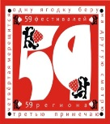
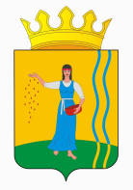
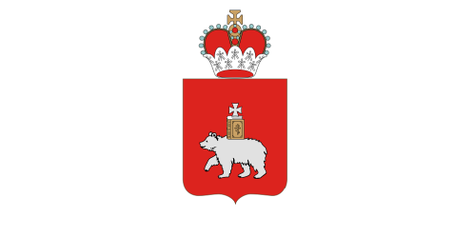

Пресс-релиз. Районный этнический праздник Липка.
06 июля в д. Новопетровка Октябрьского муниципального района состоится этнический праздник Липка, он считается праздником Огня, Земли и Воды и отмечается в ночь на Ивана Купалу. Праздник проводится при поддержке Министерства культуры Пермского края, ПДНТ «Губерния», в рамках проекта «59 фестивалей 59 региона».
Из чисто эстонского национального праздник превратился в интернациональный. Сегодня это – праздник дружбы народов, и главное отличие его от других в том, что каждый гость, пришедший на него, не просто зритель, а активный участник праздничного действа.
В рамках праздника пройдет конкурс «Коси коса, пока роса», смысл которого сводится к разыгрыванию действа, в котором отражаются основные этапы сенокоса. Мужчины косят траву, женщины граблями собирают сено, формируют стога. Закончив сенокос, люди складывают рабочий инвентарь, и перед взором зрителя возникает ритуал возвращения покосной артели с песнями, играми, забавами и обрядовым танцем.
Для всех желающих состоятся мастер-классы по укладке сена в копны, заготовке целебных трав, плетению лаптей. Пройдет конкурс «Веник венику рознь» на лучший веник (заготовленный заранее) из березы, липы. Люди повеселятся не только на поляне возле сцены, но и отдохнут на «Деревенских вечёрках» в палатках поселений района. Их хозяева будут развлекать гостей песнями, плясками, частушками, угостят квасом, свежим мёдом, национальными блюдами, предложат отведать ухи, пива, шашлыков, пельменей, сладостей, выпечку.
В программе также игровая шоу-программа для детей и взрослых «Эстонские забавы», спортивные состязания; обряд сожжения Липы. С песней «Липка», участники праздника дружно водят хоровод вокруг горящего дерева. Пока липа горит, праздник продолжается.
Приглашаем всех жителей и гостей Октябрьского района на этнический праздник Липка!
Праздник пройдет 06 июля 2019 года д. Новопетровка. Начало в 20.00

